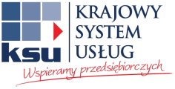
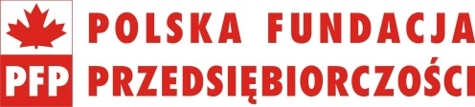
ZETOM-CERT
ISO 9001

Program szkolenia

„Zarządzanie finansami w małej firmie”

Godzina | Temat zajęć
09:00 – 09:15 | Powitanie uczestników i wprowadzenie
09.15 – 10.30 | - Finansowy cel zarządzania przedsiębiorstwem.  - Wartość przedsiębiorstwa a płynność finansowa.
10.30 – 10.45 | Przerwa
10.45 – 12.15 | - Źródła finansowania działalności przedsiębiorstw.
12.15 – 12.30 | Przerwa
12.30 – 14.00 | - Zarządzanie krótkoterminowe: kapitał obrotowy; cykl konwersji gotówki; zarządzanie należnościami.
14.00 – 14.15 | Przerwa
14.15 – 15.45 | - Zarządzanie długoterminowe: ocena projektów inwestycyjnych.
15.45 | Zakończenie szkolenia

